就业指导线上“短视频”课程使用方法

一、所有上课学生务必在2022年1月1日—2022年12月31日前登录链接：中国科学院大学就业指导线上“短视频”课程http://z2u.tv/0ZEwzE或扫描二维码登录，保存此二维码到手机方便随时登录。
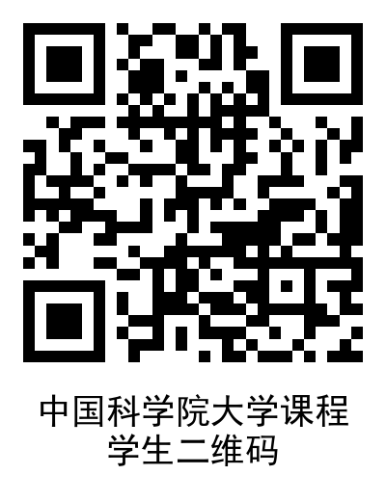
二、登录后验证手机，填写信息。（样例如下）
学生扫描二维码后，填写字段信息的温馨提示：
1.学校填写完整中文全称；
2.学历填本科及以上学历；
3.在校时间的结束时间要大于2022年1月以后；
4.邮箱选填。

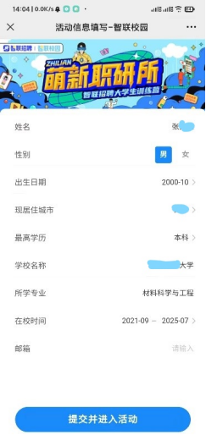
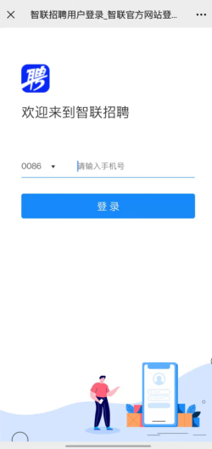

三、找到对应课程，点击“开始学习”，学习过程中可以看到该课程下所有章节及学习进度。
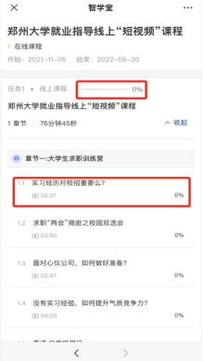
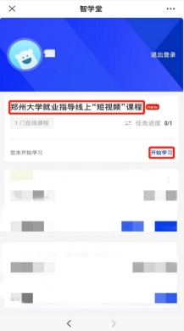

四、当学习完所有课程，课程完整度达百分之百后，同学们可以自行下载该课程结业证书。
观看学习完所有章节短视频后，返回上级菜单可以看到对应课程“已结业”字样，表示该课程已经完成学习，点击“结业证书”自动下载结业证书【安卓手机自动下载，苹果手机请复制课程链接使用其他浏览器下载或使用PC端下载】。将该证书（证书有编号和后台记录）电子版截图保存提交给研究所或院系负责就业工作的老师，即为完成该课程的一项作业。
如遇到任何技术问题或咨询详细问题可致电彭老师：18610790212
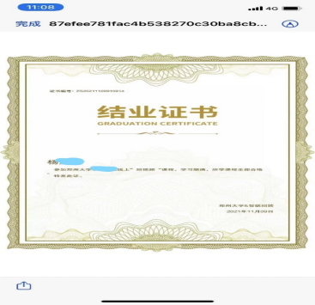
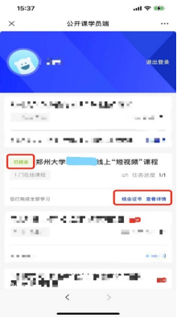
课程介绍：
该“短视频”课程锚定大学生求职困境，重磅推出国内首个沉浸式体验职前辅导课程。课程结构包括5大篇章，15大模块，针对学生大学期间常见的职业规划和求职相关问题，针对性的录制了63个干货短视频（每节课程时长1-3分钟）。涵盖就业形势分析、职业生涯规划、求职准备、求职闯关以及就业手续五大门类，完整覆盖应届毕业生就业全流程。把枯燥的文字用短视频形式呈现，让求职变成一场“沉浸式”的视听体验。
50+名企HR、资深求职专家联袂研发，“出题人”亲自下场指导，“透题”划重点。站在学生角度，采用以答代论的形式，回答求职者60+职场问题，精准捕捉学生求职痛点，全方位覆盖求职重难点，是萌新求职的“百科全书”；丰富而真实的求职案例，让学生身临其境，建立情感共鸣；全新的文字+短视频体验，满足当代年轻人触媒习惯，让求职知识好玩起来；通过引导完成《我的职场图鉴》，还原“过关斩将”的游戏模式，形成“看得见”的成就，激发学生的主观能动性，真正做到学以致用，让知识“动”起来，让求职“易”起来！
